Numele…………………………… Data……….……………….
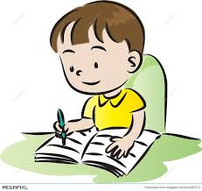
Calificativ acordat:
FIȘĂ DE EVALUARE SUMATIVĂ- CLASA a IV-a

Deficiență mintală moderată
Citire- scriere- comunicare
Grupurile de litere ,,ce” și ,,ge”

- Citește cu atenție textul următor:

,,Mircea merge grăbit spre școală. De aseară ninge neîncetat. Stratul de zăpadă este gros, alb, pufos și rece. Gerul a pus stăpânire pe întreg pământul.”

- Selectează din text cuvintele care conțin grupurile de litere ,,ce” și ,,ge” și scrie-le în tabel.

ce | ge

- Găsește silabe potrivite pentru a forma cuvinte:

ce………
ce………
ce……….

ge…………..
ge…………..
ge…………..

- Încercuiește forma corectă a cuvintelor:

ceai/geai
ceam/geam
fuge/fuce
cenușă/genușă

- Completează cuvântul cu grupul de litere potrivit:

mer……..
fu…….
du…….
vo…….

- Scrie denumirea corectă a imaginilor de mai jos:
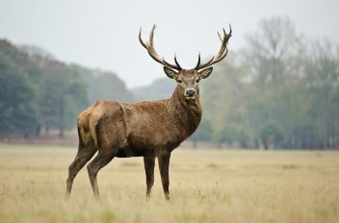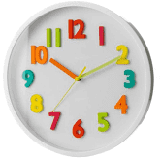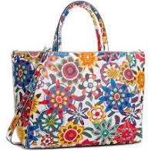
……………………. ……………….. ……………….. 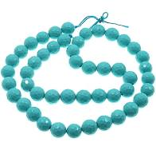 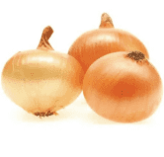 
……………………. ………………….. ………………………

FELICITĂRI, AI AJUNS LA SFÂRŞITUL TESTULUI!


Barem de evaluare
- Obiectiv cadru:
Formarea, exersarea și dezvoltarea abilităților de citire corectă, exprimare orală, scriere corectă și comunicare independentă
- Obiective propuse:
- Să citească cursiv și inteligibil textul;
- Să selecteze corect cuvintele conform cerinței;
- Să formeze cuvinte pornind de la silaba dată;
- Să aleagă forma corectă a cuvintelor;
- Să completeze cuvintele cu grupul de litere potrivit;
- Să identifice obiectul din imagine și să-l scrie corect;
- Itemi:
I1. Citește cu atenție textul următor
I2. Selectează din text cuvintele care conțin grupurile de litere ce și ge și scrie-le în tabel
I3. Găsește silabe potrivite pentru a forma cuvinte
I4. Încercuiește forma corectă a cuvintelor
I5. Completează cuvântul cu grupul de litere potrivit
I6. Scrie denumirea corectă a imaginilor de mai jos

- Descriptori de performantă:

Itemul | FOARTE BINE | BINE | SUFICIENT | INSUFICIENT
 | Citește cursiv textul fără greșeli | Citește cursiv textul cu 2 greșeli | Citește textul cu 4 greșeli | Citește neinteligibil textul
2. | Identifică toate cele 6 cuvinte | Identifică 4 cuvinte | Identifică 2 cuvinte | Nu identifică niciun cuvânt
3. | Formează corect cele 6 cuvinte | Formează corect doar 4 cuvinte | Formează corect doar 2 cuvinte | Formează corect doar un cuvânt
4. | Identifică forma de scriere corectă a celor 4 cuvinte | Identifică forma de scriere corectă a 3 cuvinte | Identifică forma de scriere corectă a 2 cuvinte | Identifică forma de scriere corectă a unui singur cuvânt
5. | Completează cu grupul de litere potrivit toate cele 4 cuvinte | Completează cu grupul de litere potrivit doar 3 cuvinte | Completează cu grupul de litere potrivit doar 2 cuvinte | Completează cu grupul de litere potrivit doar un singur cuvânt
6. | Identifică și scrie corect denumirea celor 6 obiecte din imagini | Identifică și scrie corect denumirea a 4 obiecte din imagini | Identifică și scrie corect denumirea a 2 obiecte din imagini | Identifică și scrie corect denumirea unui singur obiect din imagini

Autor: prof. HERLAȘ MIRELA
Instituția: Centrul Școlar de Educație Incluzivă Nr.1, Oradea

